

1. **问题分析：在行进的过程中，龙头的速度适中保持不变，后面各把手的速度会根据行进位置发生变化**

**2.证明第三节龙身前把手为最大的位置（图例法）**

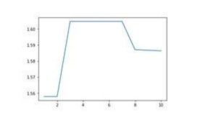

我们可以由问题四所得到的各把手的速度，描绘出一个曲线，直观得到第三节龙身前把手处为最大速度

**3.由问题四我们建立了速度迭代公式，在第三节龙身前把手达到最大速度的位置，其速度与龙头前把手的速度成正比，设第三节龙身前把手的速度为2m/s，进而就可以得到龙头的速度**